Nombre ___________________ CURSO 6ºB LENGUA FICHAS U(7-8-9-10)
TRUCO: primero señala en cada actividad lo que tienes que hacer.
Forma adjetivos añadiendo sufijos a estas palabras:

    - persona ► • ruido ►

    - negocio ► • amigo ►

    - angustia ► • adjetivo ►

    - amistad ► • control ►
Escribe dos palabras tabú y los eufemismos correspondientes.
_____________________________________________________________________________________
_____________________________________________________________________________________

Copia las abreviaturas destacadas y escribe a qué palabras corresponden.

Sr. Robles Ruiz

Avda. del Álamo n.º 2, 8.º dcha.

C. P. 09192 (Burgos)

Piensa y escribe alguna abreviatura que conozcas y anota su significado.
______________________________________________________________________________
______________________________________________________________________________
Rodea los adverbios de estas oraciones y subraya a qué palabras modifican.
> A mí tampoco me gustó aquel libro.
> Dimos un paseo tranquilamente por el parque.
> Esta mochila es más ligera que aquella.
> Los niños llegarán pronto del colegio.
> El examen me salió bien.
> Estamos bastante contentos con el resultado

Completa estas oraciones con conjunciones y escribe de qué tipo son.

    - Esto tenía que pasar un día otro. ►

    - La bandera de Japón es blanca roja. ►

    - Esto no es azúcar, sal. ►

Escribe la función (CD o CI) de las palabras destacadas en cada oración.

  - Juan me invitó al cine. ► • Pela las patatas y no las cuezas. ►

  - Me han dado estos libros. ► • Ayer vi a mis primos. ►

  - Le dieron una sorpresa. ► • Mi padre nos hizo la cena. ►

Completa estas reglas ortográficas y escribe ejemplos.
Se escriben con h las palabras que empiezan por ___________________________________________________________
___________________________________________________________________________________________________

Se escriben con x las palabras que empiezan por______________________________________________________________
_____________________________________________________________________________________________________

Escribe palabras de la misma familia que estas:
HUMO | PRÓXIMO | BRILLAR
¿Es el soneto un poema estrófico? ¿Por qué? ¿Qué tipo de estrofas lo forman?
A) ______________________________________________________________________________
B) Porque ___________________________________________________________________________
_________________________________________________________________________________

C) ____________________________________________________________________________
Haz un esquema para preparar un texto argumentativo sobre uno de estos temas.

La programación televisiva. El aprendizaje de idiomas.

Tesis elegida ► Argumentos ►
_____________________________________________________________________________________________________________________________________________________________
Cuenta la historia (TRUCO: utiliza palabras como primero, luego, después, a continuación, por último,…)
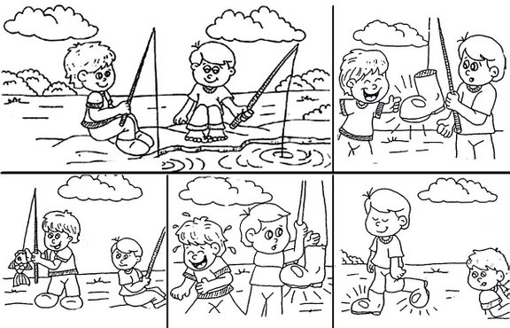
Título _____________________________

___________________________________________________

___________________________________________________

___________________________________________________

_____________________________________________________________________________________

_____________________________________________________________________________________

_____________________________________________________________________________________

_____________________________________________________________________________________

_____________________________________________________________________________________

Escríbele una nota a tu madre para
que la vea antes de que te levantes.

